 | COLÉGIO PEDRO II - UNIDADE SÃO CRISTÓVÃO III  3ª SÉRIE – MATEMÁTICA – PROFº MARCOS –  www.professorwaltertadeu.mat.br

PROJETO ENEM 3

1) Nenhum M é P. Algum R é P. Pode-se afirmar que:
a) Algum R não é M.
b) Todo R é M.
c) Nenhum R é M.
d) Algum R é M.
e) Todo R não é M.

2) Todo professor é graduado. Alguns professores são pós-graduados. Pode-se afirmar que:
a) Alguns pós-graduados são graduados.
b) Alguns pós-graduados não são graduados.
c) Todos pós-graduados são graduados.
d) Todos pós-graduados não são graduados.
e) Nenhum pós-graduado é graduado.

3) Tenho 3 camisas: A, B e C. Uma é verde, uma é branca e outra é azul, não necessariamente nessa ordem. Somente uma das afirmações abaixo é verdadeira:
A é verde.
B não é verde.
C não é azul.
Quais as cores das camisas A, B e C, nessa ordem?
a) branca, azul, verde
b) azul, branca, verde
c) azul, verde, branca
d) verde, azul, branca
e) branca, verde, azul

4) Sejam x e y números tais que os conjuntos {2, 6, 8, 9} e {9, x, y, 2} sejam iguais. Então, podemos afirmar que:
a) x = 6 e y = 8
b) x ≠ 6
c) y ≠ 8
d) x + y = 14
e) x + y = 11

5) Sejam as afirmações abaixo:
I :
II : O 1 é o menor número natural primo.
III: O 4 tem 3 divisores.
São verdadeiras:
a) apenas I.
b) apenas III.
c) apenas I e III.
d) todas.
e) nenhuma.

6) Os ângulos internos de um quadrilátero medem 3x - 45, 2x + 10, 2x + 15 e x + 20 graus. O menor ângulo mede:
A) 90°
B) 65°
C) 45°
D) 105°
E) 80°

7) (Uel) Dos 30 candidatos ao preenchimento de 4 vagas em certa empresa, sabe-se que 18 são do sexo masculino, 13 são fumantes e 7 são mulheres que não fumam. De quantos modos podem ser selecionados 2 homens e 2 mulheres entre os não fumantes?
a) 140
b) 945
c) 2380
d) 3780
e) 57120

8) O conjunto das Partes de um conjunto A tem 63 subconjuntos não vazios. O número de elementos do conjunto A é:
a) 8
b) 7
c) 6
d) 5
e) 4

9) Dado o diagrama abaixo, o número de elementos de (A^{c} ∩ B^{c}) é:
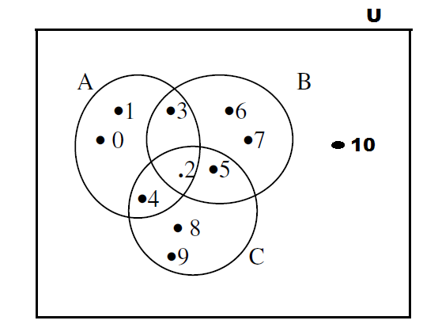
a) 0
b) 1
c) 2
d) 3
e) 4

10) Seja o conjunto A = {{1}, 1, 2}. São dadas 8 afirmações sobre este conjunto.
I: 1 ∈ A
II: {1} ∈ A
III: {1,2} ∈ A
IV: {1} ⊂ A
V: {1,2} ⊂ A
VI: φ ∈ A
VII: φ ⊂ A
VIII: {{1}, 2} ∈ A
Podemos afirmar que entre as 8 afirmativas acima, exatamente:
a) 2 são falsas.
b) 3 são falsas.
c) 4 são falsas.
d) 5 são falsas.
e) 6 são falsas.

11) (PUC-SP- adaptada) Na figura seguinte, as retas r e s são paralelas. O valor da soma a + b + c + d é:

a) 230º
b) 240º
c) 250º
d) 260º
e) 270º

12) Na figura seguinte I é o incentro do triângulo ABC. O ângulo AÎB mede:

a) 100º
b) 110º
c) 120º
d) 130º
e) 140º

13) No triângulo ABC a seguir, M e N são os pontos médios de BC e de AC, respectivamente. Se AM = 12 cm e BN = 15 cm, conclui-se corretamente que a soma AG + GN vale:
a) 11 cm.
b) 12 cm.
c) 13 cm.
d) 14 cm.
e) 15 cm.

14) Na figura dada, sabe-se que r // s. O valor de x é:

a) 72º
b) 36º
c) 24º
d) 18º
e) 12º

15) ABC é um triângulo retângulo em A, AB = 6 cm e AC = 8 cm. O ponto P, situado no interior do triângulo, dista 1 cm de AC e 2 cm de BC. A distância de P a Ab é igual a:
a) 10/3 cm.
b) 3 cm.
c) 8/3 cm.
d) 7/3 cm.
e) 2 cm.

